文档状态： | 文档编号：
[ ] Draft  [√] Released  [ ]Modifying | 编 撰： | 薛志敏
[ ] Draft  [√] Released  [ ]Modifying | 编撰日期： | 2017/11/19
[ ] Draft  [√] Released  [ ]Modifying | 保密级别： | 普通
[ ] Draft  [√] Released  [ ]Modifying | 文档版本： | 1.0.0

项目名称
（Team project management platform）
软件需求规格说明书

邵鑫项目小组
修订表

编号 | 生成版本 | 修订人 | 修订章节与内容 | 修订日期
1
2
3
4
5

审批记录

版本 | 审批人 | 审批意见 | 审批日期
1.0.0

目 录

1. 引言 5
1.1 目的 5
1.2 适用范围 5
1.3 参考资料 5
1.4 术语和缩略语 5
2. 系统概述 5
2.1 产品描述 5
2.2 产品功能 6
2.3 一般约束 6
3. 功能性需求分类 6
3.1 功能描述1 9
3.2 功能描述2 9
4. 领域类图抽取 9
4.1 XX领域类图 9
4.2 XX领域类属性 10
5. 产品的非功能性需求 10
5.1 外部接口说明 10
5.1.1 用户接口 10
5.1.2 软件接口 10
5.2 性能需求 10
5.2.1 硬件的限制 10
5.3 属性 10
5.3.1 友好性 10
5.3.2 安全性 10
5.3.3 可维护性 11
5.3.4 可转移/换性 11
4.4系统的运行环境 11
4.5 其他需求 11
4.5.1 用户操作需求 11
6. 数据字典抽取 11
6.1 数据字典 11
6.1.1 员工基本信息 11
附录A：需求确认 12

引言

目的
编写团队项目管理需求规格的说明书主要是为了能够了解用户需求，整合开发人员各个人员之间的用户需求与要求，主要包括用户的注册登录页面，文件上传，文件下载，成员管理，任务分配，团队交流等页面。

适用范围
各个中小型团队的开发研修平台。
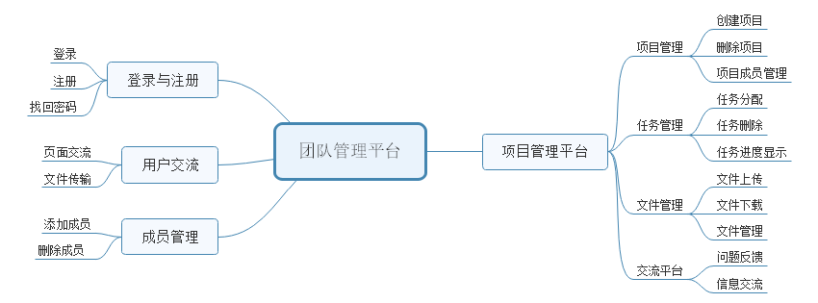

参考资料
资料名称[标识符] | 出 版 单 位 | 作 者 | 日 期
PHP5
公交停车场管理系统用户需求说明书
天天报团队工作管理平台

术语和缩略语
术语、缩略语 | 解 释
CMM | Capability Maturity Model 能力成熟度模型
B/S | Browser/Server 浏览器/服务器结构
C/S | Client/Server 客户端/服务器架构
MVC | Model-View-Controller一种开发模式

系统概述

产品描述
本项目名称为“团队项目管理平台”，旨在建立一个简单易用，功能明确的项目管理平台。不同的是，我们开发的系统简化了用户操作，与代码托管工具隔离，对于开发者来说，需要提交已完成最后状态下的任务，而没有把中心放在任务完成的过程中。
这个平台强调了“项目创建”，“成员管理”，“任务分配”，“任务实现”，“任务提交”，“任务审核”，“项目整合”开发过程。通过此平台，项目负责人可以很清晰地管理项目进度，开发者也可以相对独立地完成自己的任务，测试人员可以在开发过程中完成单一模块的测试，并审核任务质量，在一定程度上提高了软件项目开发的效率。
由于本系统没有配备代码管理的工具，我们希望预留一个接口，为后面添加代码管理功能做准备。在任务开发阶段，暂与其他系统无关，可独立运行。
对于一些中小型的开发团队，对于项目的开发期望有一个简单易用，功能明确的项目管理平台。出于工作地点和工作时间的限制，建立一个线上的项目管理平台是有需要的。
现在市上已经有许多项目管理的软件，但有些软件功能复杂，上手难度大，还存在服务器在国外，访问卡顿的问题。
基于以上问题，我们打算开发一个简单易用的项目管理平台，来满足小规模团队项目开发的问题。

产品功能

一般约束
进行本软件开发工作的约束条件如下：
- 开发周期短：俩个月的开发时间需要开发者合理规划时间，做到多项任务并发。
- 所采用的方法和技术有限：项目团队成员的技术水平不够成熟，需要在开发中并学习多种技术和能力。
- 现阶段使用的服务器是小型的服务器，数据过多可能造成服务器响应缓慢。
- 开发人员人数不多，开发工程量较大。

功能性需求分类
功能性需求分类方法：

用户的登录与注册
描述：
包括用户的登录与注册功能，以及用户忘记密码的处理方式。
角色职责表：
用户 登录，注册和找回密码；
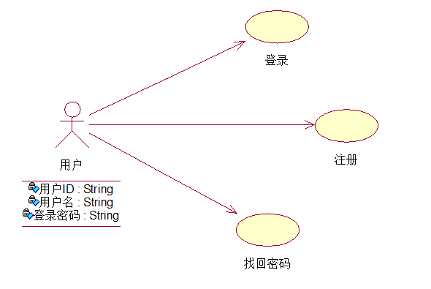

该用例图描述了用户，进入这个系统后的动作，主要是注册，登录，和找回密码。

用例1 登录
用例名称： | 登录
用例编号： | UC3.1.1
所属系统： | 团队项目管理平台
主执行者： | 用户
其他相关人员责权利：
前置条件： | 用户使用该系统，点击登录，用例启用
后置条件： | 进入系统
成功场景： | 用户动作 |  | 系统响应
成功场景： | 1.点击登录
成功场景： |  |  | 2.系统查询用户信息，并返回用户登录成功
成功场景： | 3.进入系统
异常场景 | 未找到用户，显示“用户不存在！”
扩展：
列表信息： | 字段名称 | 字段类型及长度 |  | 限制及描述

用例2 注册
用例名称： | 注册
用例编号： | UC3.1.2
所属系统： | 团队项目管理平台
主执行者： | 用户
其他相关人员责权利：
前置条件： | 用户使用该系统，点击注册，用例启用
后置条件： | 进入系统
成功场景： | 用户动作 |  | 系统响应
成功场景： | 1.点击注册
成功场景： |  |  | 2.检查用户信息，并完成注册
成功场景： | 3.完成注册
异常场景 | 用户信息填写错误，显示“信息格式错误，请重新填写”
扩展：
列表信息： | 字段名称 | 字段类型及长度 |  | 限制及描述

用例3 找回密码
用例名称： | 找回密码
用例编号： | UC3.1.1
所属系统： | 团队项目管理平台
主执行者： | 用户
其他相关人员责权利：
前置条件： | 用户忘记密码，找回密码，用例启用
后置条件： | 进入系统
成功场景： | 用户动作 |  | 系统响应
成功场景： | 1.点击找回密码
成功场景： |  |  | 2.系统验证用户身份
成功场景： | 3.成功找回密码
异常场景
扩展：
列表信息： | 字段名称 | 字段类型及长度 |  | 限制及描述

用户进入系统
描述：
对项目、增加、删除、修改操作
角色职责表：
项目组长：对项目的管理
业务流程图如下所示：
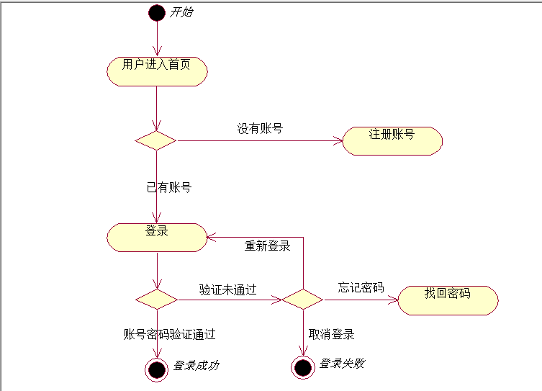
该流程图是用户进入系统后的基本流程，用户需要登录进入项目管理平台，对于没有账号的用户需要注册一个新的账号，而忘记密码的用户也应该有找回密码的功能。

3.3项目组长对项目管理
描述：
项目组长在项目中有管理项目的权利，其中创建新项目是使用这个平台的用户都有的权限，用户创建一个新项目就成为这个项目的组长。项目组长对自己的项目可以修改项目的一些属性，也可以删除自己创建的这些项目。
角色职责表：
项目管理员 负责项目信息的修改；
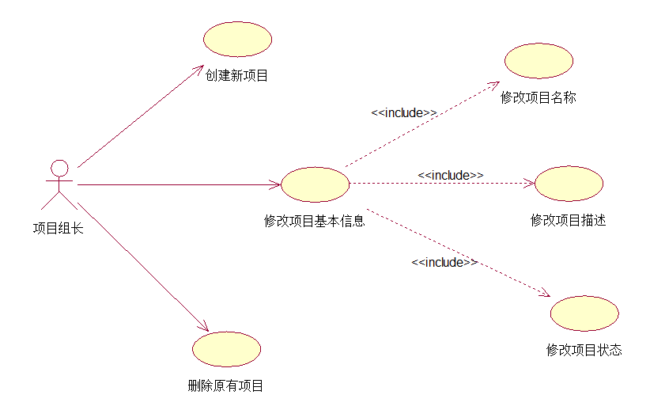

该用例图描述了项目组长对项目的管理功能，其中有新增项目，修改项目属性和状态，以及对原有项目删除的功能。

用例4 创建项目
用例名称： | 创建项目
用例编号： | UC3.3.1
所属系统： | 团队项目管理平台
主执行者： | 用户
其他相关人员责权利：
前置条件： | 用户进入系统主页，点击创建一个项目
后置条件：
成功场景： | 用户动作 |  | 系统响应
成功场景： | 1.点击创建项目
成功场景： |  |  | 2.系统检查项目信息，创建这个项目并返回创建成功
成功场景： | 3.进入项目
 |  |  | 4.完成项目创建
异常场景
扩展：
列表信息： | 字段名称 | 字段类型及长度 |  | 限制及描述

用例5 删除项目
用例名称： | 登录
用例编号： | UC3.3.2
所属系统： | 团队项目管理平台
主执行者： | 项目组长
其他相关人员责权利：
前置条件： | 用户使用该系统，点击删除项目，用例启用
后置条件：
成功场景： | 用户动作 |  | 系统响应
成功场景： | 1.点击删除项目
成功场景： |  |  | 2.系统询问用户是否删除
成功场景： | 3.确定删除
 |  |  | 4.系统删除项目并回复删除成功
 | 5.完成项目删除
异常场景
扩展：
列表信息： | 字段名称 | 字段类型及长度 |  | 限制及描述

用例6 修改项目信息
用例名称： | 修改项目信息
用例编号： | UC3.3.3
所属系统： | 团队项目管理平台
主执行者： | 项目组长
其他相关人员责权利：
前置条件： | 用户使用该系统，点击修改项目信息，用例启用
后置条件：
成功场景： | 用户动作 |  | 系统响应
成功场景： | 1.点击编辑
成功场景： |  |  | 2.转到编辑项目页面
成功场景： | 3.修改项目信息并提交
 |  |  | 4.系统完成项目信息修改并返回修改成功
 | 5.完成项目信息修改
异常场景
扩展：
列表信息： | 字段名称 | 字段类型及长度 |  | 限制及描述

3.3.1用户创建项目
描述：
用户进入这个平台后，若使用这个平台，则需要先创建一个项目，然后进行后续的使用。
角色职责表：
用户： 输入创建新项目的基本属性。
系统： 检测项目是否存在，并创建新项目。
业务流程图如下所示：
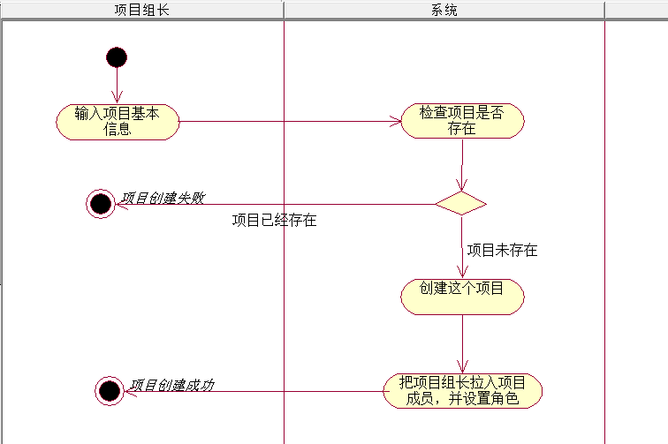
该流程图描述了用户进入系统后创建一个项目的过程。用户首先输入需要创建项目的基本信息，系统会首先检查这个项目是否存在（根据每个项目的唯一标识）。如果这个项目已经存在，系统就不会再次创建这个项目，而是将提示信息反馈给用户。如果这个项目尚未存在，体统会根据用户输入的项目信息创建这个项目，并提示后续步骤。

3.3.2项目组长在不同阶段修改项目状态
描述：
项目进行到不同阶段，需要更改项目的状态。系统在项目创建的时候设置项目的初始状态，但后续的状态需要项目组长手动修改。
角色职责表：
项目组长： 对项目不同阶段状态的修改。
系统： 生成项目初始状态。
业务流程图如下所示：
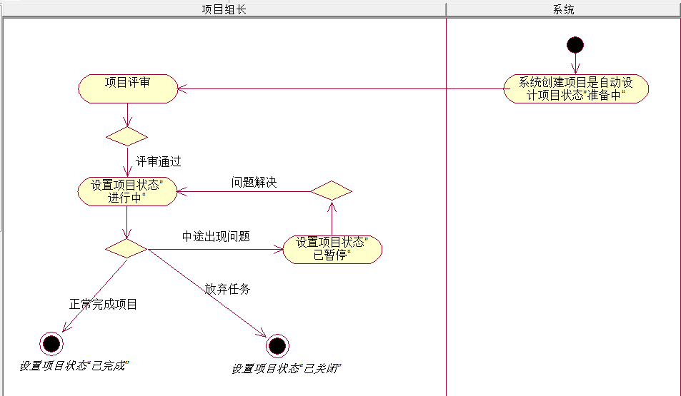
该流程图主要是项目组长在不同阶段对项目状态的修改。其中项目创建完成时会自动设置状态为“准备中”，当项目评审通过后，项目组长设置项目状态“进行中”，后面正式开始项目的实施，在此之前，用户是无法进入项目控制台的。如果项目开发过程中出现了其他情况，项目组长有必要时可以暂停这个项目，直达问题解决再重新设置项目状态“进行中”。如果项目进行顺利，到最后项目组长只需要设置项目状态“已完成”即可；如果团队放弃这个项目，则需要设置项目状态“已关闭”（放弃而关闭的项目无法恢复）。

3.4项目成员管理
描述：
在一个项目中，往往需要对项目成员进行管理，而项目组长的权利要比项目内其他成员的权限高。
角色职责表：
项目组长 查看成员，邀请加入项目，设置成员角色，删除成员，修改成员角色；
项目成员 查看成员，邀请加入项目

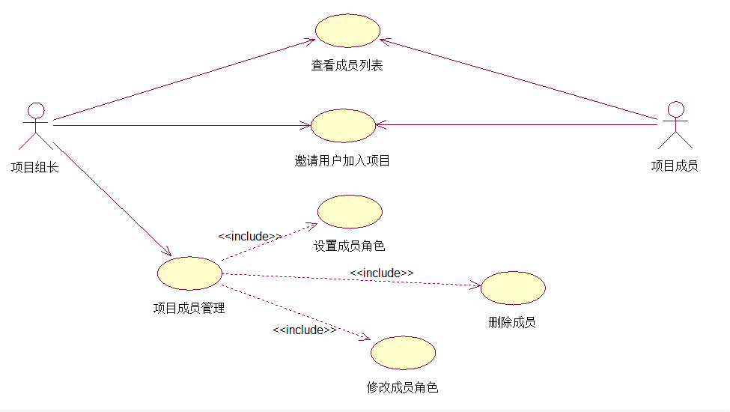

该用例图描述了项目组长对项目成员的管理和项目成员对项目的管理，项目成员可以查看在该项目内的成员列表，邀请其他用户进入这个项目（需要被邀请的用户同意）；项目组长除了实现以上功能，还可以删除项目成员，设置项目成员在这个项目内的角色和修改项目成员的角色。

用例7 邀请用户加入项目
用例名称： | 邀请用户加入项目
用例编号： | UC3.4.1
所属系统： | 团队项目管理平台
主执行者： | 用户
其他相关人员责权利：
前置条件： | 用户在成员页面点击邀请按钮
后置条件：
成功场景： | 用户动作 |  | 系统响应
成功场景： | 1.点击邀请用户
成功场景： |  |  | 2.弹出输入框，输入被邀请用户账号
成功场景： | 3.输入账号并确定
 |  |  | 4.发送邀请，等待被邀请用户处理
 | 5.完成邀请用户
异常场景
扩展：
列表信息： | 字段名称 | 字段类型及长度 |  | 限制及描述

用例8 项目成员管理
用例名称： | 登录
用例编号： | UC3.4.2
所属系统： | 团队项目管理平台
主执行者： | 项目组长
其他相关人员责权利：
前置条件： | 在成员页面对一个成员进行编辑
后置条件：
成功场景： | 用户动作 |  | 系统响应
成功场景： | 1.点击编辑
成功场景： |  |  | 2.转到成员信息编辑
成功场景： | 3.修改成员信息并提交
 |  |  | 4.完成修改并返回修改成功
 | 5.完成成员信息修改
异常场景
扩展：
列表信息： | 字段名称 | 字段类型及长度 |  | 限制及描述

3.5项目任务管理
描述：
该系统对用户实现项目内容提供任务管理，主要是项目组长分配任务给项目成员，项目成员完成任务后提交，并有项目组长审核的过程，任务实现和任务审核时线下完成的，与本平台没有直接联系。
角色职责表：
项目组长 分配任务，查看任务，审核任务，删除任务等。
项目成员 查看任务，完成任务，提交任务等。
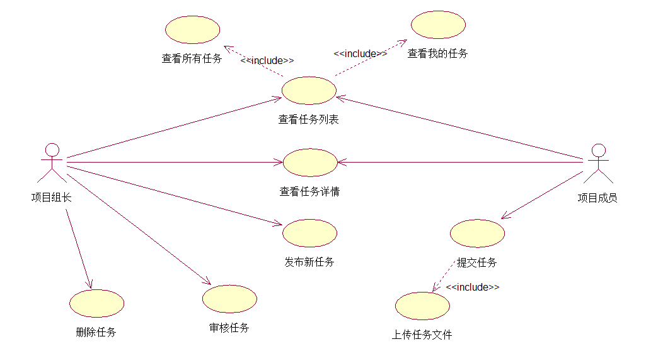

该用例图描述了项目中任务的项目过程。首先是项目组长向一位项目成员分配任务，并填写任务描述，项目成员可以在任务列表中看到这个任务，点击查看任务详情后，该成员需要线下完成这个任务，完成后提交任务和任务要求的文件，后面是项目组长的审核，审核也是线下进行的，审核通过后才算任务完成。除此之外，项目组长可以删除误操作的任务和变更后不再要求的任务。

用例9 发布新任务
用例名称： | 发布新任务
用例编号： | UC3.5.1
所属系统： | 团队项目管理平台
主执行者： | 项目组长
其他相关人员责权利：
前置条件： | 项目组长在任务界面点击新建任务
后置条件：
成功场景： | 用户动作 |  | 系统响应
成功场景： | 1.点击新建任务
成功场景： |  |  | 2.转到新建任务页面
成功场景： | 3.填写任务参数
 |  |  | 4.创建任务并反馈给任务指派到的用户，返回发布成功
 | 5.完成任务发布
异常场景
扩展：
列表信息： | 字段名称 | 字段类型及长度 |  | 限制及描述

用例10 提交任务
用例名称： | 提交任务
用例编号： | UC3.5.2
所属系统： | 团队项目管理平台
主执行者： | 用户
其他相关人员责权利：
前置条件： | 用户查看任务详情，点击提交任务
后置条件：
成功场景： | 用户动作 |  | 系统响应
成功场景： | 1.点击提交任务
成功场景： |  |  | 2.转到提交任务页面
成功场景： | 3.填写任务参数，并上传相关文件
 |  |  | 4.检查格式，并提交任务。
 | 5.完成任务提交
异常场景
扩展：
列表信息： | 字段名称 | 字段类型及长度 |  | 限制及描述

用例11 审核任务
用例名称： | 审核任务
用例编号： | UC3.5.3
所属系统： | 团队项目管理平台
主执行者： | 项目组长
其他相关人员责权利：
前置条件： | 项目组长在任务详情页面点击审核任务
后置条件：
成功场景： | 用户动作 |  | 系统响应
成功场景： | 1.点击审核任务
成功场景： |  |  | 2.转到审核任务页面
成功场景： | 3.下载相关资料并审核，确定后点击审核通过
 |  |  | 4.修改任务状态
 | 5.完成任务审核
异常场景
扩展：
列表信息： | 字段名称 | 字段类型及长度 |  | 限制及描述

3.5.1项目组长对项目任务管理
描述：
项目组长发布任务直至项目完成的流程。
角色职责表：
项目组长：对项目任务的管理
业务流程图如下所示：
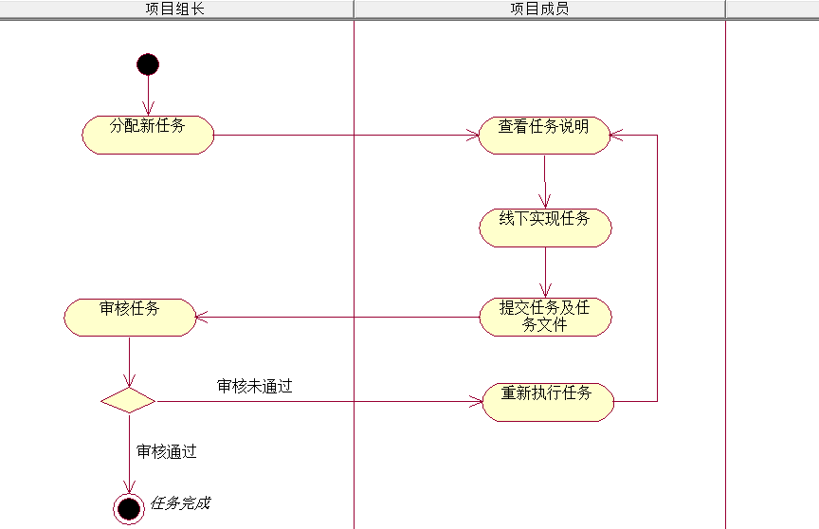
该流程图是项目组长创建一个新任务并分配给项目成员，项目成员接受任务，并完成任务的过程。项目成员需要理解项目任务说明，并根据任务要求和参考资料线下执行任务，完成后提交任务所要求的文件等待审核。项目组长可以直接或间接对项目成员的这个任务进行审核，审核通过则项目成员需要重新执行这个任务，直至审核通过。

3.6项目通知管理
描述：
项目通知是项目组长在一个特定的项目内发布的通知，通知内容只对这个项目内的人员可见。而在项目任务台的首页，项目成员都可以清晰地看到通知内容。
角色职责表：
项目组长 发布通知，查看通知。
项目成员 查看通知。
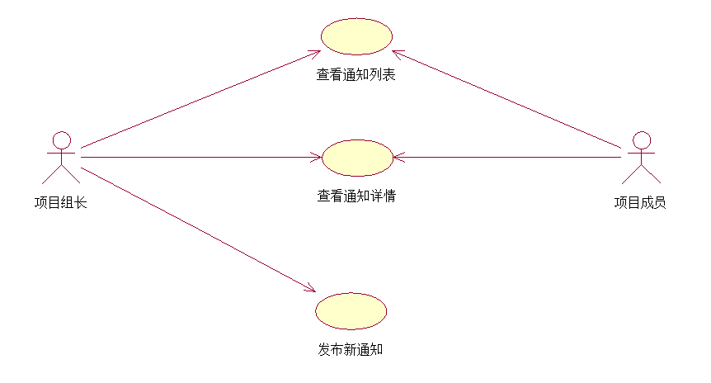

该用例图描述了项目成员可以查看通知列表，也可以点击查看通知详情。项目组长除了项目成员有的功能，还可以发布新通知。

用例12 发布通知
用例名称： | 发布通知
用例编号： | UC3.6.1
所属系统： | 团队项目管理平台
主执行者： | 项目组长
其他相关人员责权利：
前置条件： | 项目组长在通知页面点击发布通知
后置条件：
成功场景： | 用户动作 |  | 系统响应
成功场景： | 1.点击发布通知
成功场景： |  |  | 2.转到发布通知页面
成功场景： | 3.填写通知标题和内容
 |  |  | 4.补全其他参数并发布通知，返回发布成功
 | 5.完成通知发布
异常场景
扩展：
列表信息： | 字段名称 | 字段类型及长度 |  | 限制及描述

用例13 查看通知详情
用例名称： | 查看通知详情
用例编号： | UC3.6.2
所属系统： | 团队项目管理平台
主执行者： | 用户
其他相关人员责权利：
前置条件： | 用户在通知页面点击查看详情
后置条件：
成功场景： | 用户动作 |  | 系统响应
成功场景： | 1.点击展开
成功场景： |  |  | 2.转到通知详情页
成功场景： | 3.查看通知详情
异常场景
扩展：
列表信息： | 字段名称 | 字段类型及长度 |  | 限制及描述

3.6.1项目通知管理
描述：
项目组长主要是发布通知，其他成员主要是查看通知
角色职责表：
项目组长： 发布通知。
项目成员： 查看通知。
业务流程图如下所示：
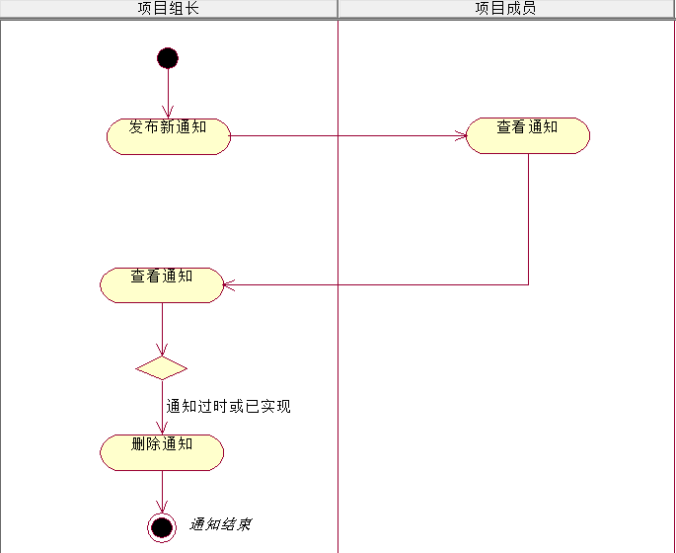
该流程图展示的是项目组长发布一个通知，其他成员查看项目通知的过程。如果项目通知已经过时或者不再有效时，项目组长应该删除这条通知，以免产生歧义。

3.7项目讨论
描述：
用户在一个项目中会遇到一些问题需要讨论解决，因此我们的系统在项目工作台中设置了一个留言讨论的模块，用户可以在这里发布问题和解答他人问题。
角色职责表：
用户 参加项目讨论，发布问题，解决其他用户问题；
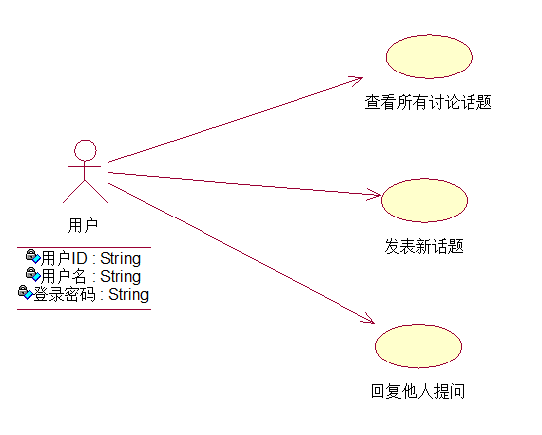

该用例图描述了用户参加项目讨论的过程，用户可以参考所有讨论的话题，也可以发表一个新的话题提出自己的问题，或者解决其他用户的问题。

用例14 发表新话题
用例名称： | 登录
用例编号： | UC3.7.1
所属系统： | 团队项目管理平台
主执行者： | 用户
其他相关人员责权利：
前置条件： | 用户在项目讨论中点击发布新话题
后置条件：
成功场景： | 用户动作 |  | 系统响应
成功场景： | 1.点击发表新话题
成功场景： |  |  | 2.弹出输入框
成功场景： | 3.输入要发表的内容
 |  |  | 4.提交发表并返回发表成功
 | 5.完成新话题发表
异常场景
扩展：
列表信息： | 字段名称 | 字段类型及长度 |  | 限制及描述

用例15 回复他人问题
用例名称： | 回复他人问题
用例编号： | UC3.7.2
所属系统： | 团队项目管理平台
主执行者： | 用户
其他相关人员责权利：
前置条件： | 用户在其他人的话题下点击回复
后置条件：
成功场景： | 用户动作 |  | 系统响应
成功场景： | 1.点击回复
成功场景： |  |  | 2.弹出输入框
成功场景： | 3.输入回复内容
 |  |  | 4.提交回复内容
 | 5.回复成功
异常场景 | 10.未找到用户，显示“用户不存在！”
扩展：
列表信息： | 字段名称 | 字段类型及长度 |  | 限制及描述

3.7.1用户参与项目讨论
描述：
用户在这个项目中可以参与讨论，包括发表问题和解答他人问题。
角色职责表：
用户： 查看所有讨论，新建话题，解答他人提问。
业务流程图如下所示：
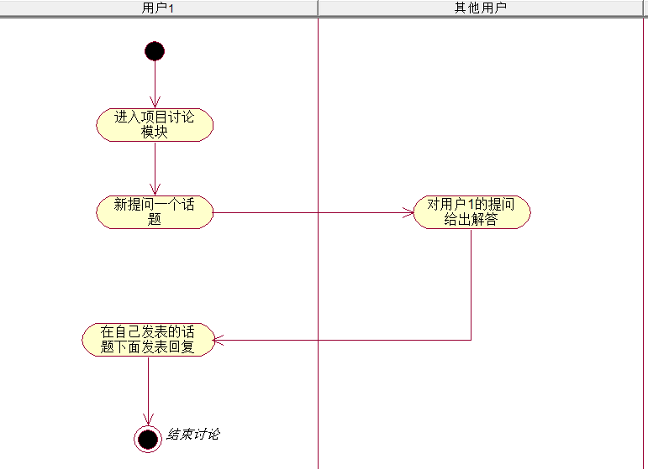
该流程图是用户参与项目讨论的基本流程。首先需要一个用户发表一个话题提出自己的疑问，然后其他用户才可以解答这个用户的提问。用户可以对自己的话题回复内容。

3.8项目问题&BUG管理
描述：
在开发过程中，项目成员会发现一些BUG和问题，可以在这个模块提交项目出现的问题和BUG。
角色职责表：
用户 提交问题或BUG；
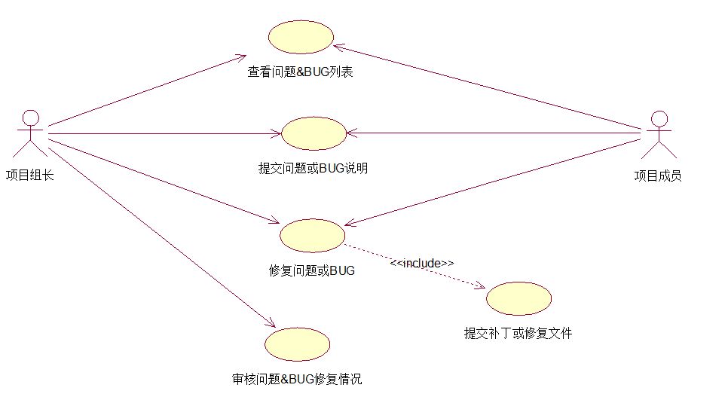

该用例图描述了用户从发现BUG，提交BUG到BUG解决的过程。用户发现问题或BUG后，提交BUG或问题的说明，技术人员会解决问题，然后项目组长进行审核，审核通过后则解决这个问题或BUG。

用例16 提交bug
用例名称： | 提交bug
用例编号： | UC3.8.1
所属系统： | 团队项目管理平台
主执行者： | 用户
其他相关人员责权利：
前置条件： | 用户在bug模块点击提交Bug
后置条件：
成功场景： | 用户动作 |  | 系统响应
成功场景： | 1.点击提交bug
成功场景： |  |  | 2.转到bug提交页面
成功场景： | 3.输入bug标题和详细说明
 |  |  | 4.提交bug
 | 5.bug提交成功
异常场景
扩展：
列表信息： | 字段名称 | 字段类型及长度 |  | 限制及描述

用例1 7 修复bug
用例名称： | 修复bug
用例编号： | UC3.8.2
所属系统： | 团队项目管理平台
主执行者： | 用户
其他相关人员责权利：
前置条件： | 用户在bug详情处点击修复bug
后置条件：
成功场景： | 用户动作 |  | 系统响应
成功场景： | 1.点击修复bug
成功场景： |  |  | 2.转到bug修复页
成功场景： | 3.用户提交修复文件或补丁，解决方案等材料
 |  |  | 4.系统修改bug状态待审核
 | 5.bug修复成功
异常场景
扩展：
列表信息： | 字段名称 | 字段类型及长度 |  | 限制及描述

用例1 8 审核bug
用例名称： | 审核bug
用例编号： | UC3.8.3
所属系统： | 团队项目管理平台
主执行者： | 项目组长
其他相关人员责权利：
前置条件： | 项目组长在Bug详情页面点击审核bug
后置条件：
成功场景： | 用户动作 |  | 系统响应
成功场景： | 1.点击审核bug
成功场景： |  |  | 2.转到审核页面
成功场景： | 3.指定测试人员对修复版本测试
 | 4.无误后修改状态
 |  |  | 5.bug状态为已解决
 | 6.bug审核完成
异常场景 | 10.未找到用户，显示“用户不存在！”
扩展：
列表信息： | 字段名称 | 字段类型及长度 |  | 限制及描述

3.9项目资料管理
描述：
每个项目都有特定的资料，用户可以上传和查看这些资料，项目组长可以特别删除项目资料。
角色职责表：
项目组长 查看资料，下载资料，删除资料。
项目成员 查看资料，下载资料。
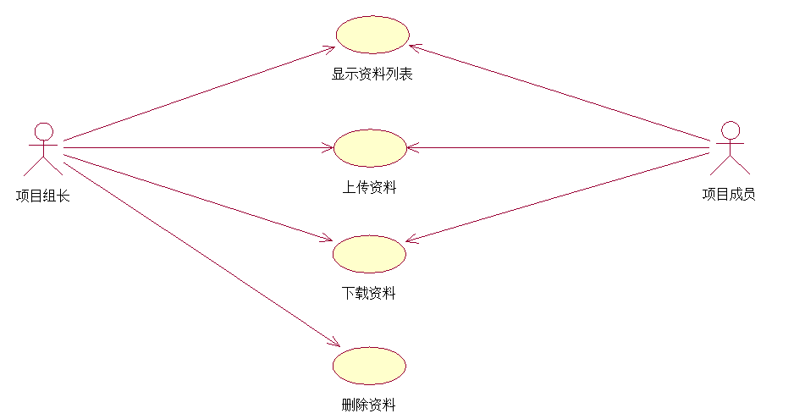

该用例图描述了项目组长和项目成员对项目资料的管理。项目成员可以查看项目资料的列表，可以下载项目资料。如果项目成员有对项目有用的实用的资料，也可以上传到项目资料的模块。项目组长也可以查看和下载资料。如果有无效或错误的资料，项目组长可以删除资料。

用例19 上传项目资料
用例名称： | 上传项目资料
用例编号： | UC3.9.1
所属系统： | 团队项目管理平台
主执行者： | 用户
其他相关人员责权利：
前置条件： | 用户在项目资料处点击上传资料
后置条件：
成功场景： | 用户动作 |  | 系统响应
成功场景： | 1.点击上传资料
成功场景： |  |  | 2.转至资料上传页面
成功场景： | 3.选择上传的文件
 |  |  | 4.上传选择的文件
 | 5.上传文件成功
异常场景 | 检验到上传文件md5值出错，返回“文件出错，请重新上传”
扩展：
列表信息： | 字段名称 | 字段类型及长度 |  | 限制及描述

用例20 下载资料
用例名称： | 下载资料
用例编号： | UC3.9.2
所属系统： | 团队项目管理平台
主执行者： | 用户
其他相关人员责权利：
前置条件： | 用户在资料列表点击下载资料
后置条件：
成功场景： | 用户动作 |  | 系统响应
成功场景： | 1.选择要下载的资料
成功场景： | 2点击下载
成功场景： |  |  | 3.下载选择的资料
成功场景： | 4.完成资料下载
异常场景
扩展：
列表信息： | 字段名称 | 字段类型及长度 |  | 限制及描述

3.10用户查看消息
描述：
用户在系统中会受到一些消息，在消息模块中用户可以查看和处理这些消息。
角色职责表：
用户 查看和处理消息；
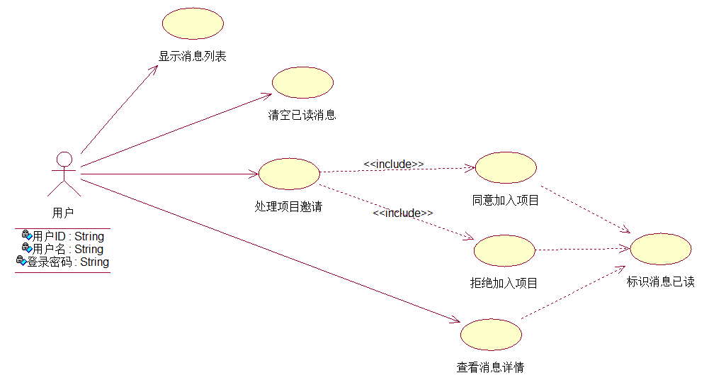

该用例图描述了用户可以查看消息，也可以通过消息进入对应项目的内容区，对已读的消息也可以一键清空。如果有其他用户要求加入项目，可以在这里进行接受或拒绝处理。

用例21 查看消息
用例名称： | 查看消息
用例编号： | UC3.10.1
所属系统： | 团队项目管理平台
主执行者： | 用户
其他相关人员责权利：
前置条件： | 用户在消息列表中点击消息
后置条件：
成功场景： | 用户动作 |  | 系统响应
成功场景： | 1.点击消息
成功场景： |  |  | 2.转到消息详情页
成功场景： |  |  | 3.转到消息对应的项目主页
异常场景
扩展：
列表信息： | 字段名称 | 字段类型及长度 |  | 限制及描述

用例22 处理请求
用例名称： | 登录
用例编号： | UC3.10.2
所属系统： | 团队项目管理平台
主执行者： | 用户
其他相关人员责权利：
前置条件： | 用户在消息页处理请求
后置条件：
成功场景： | 用户动作 |  | 系统响应
成功场景： | 1.进入消息页
成功场景： |  |  | 2.找出所有请求列表
成功场景： | 3.对某一条请求选择同意
 |  |  | 4.将用户加入对应项目，并修改该请求处理状态
 | 5.处理请求成功
异常场景
扩展：
列表信息： | 字段名称 | 字段类型及长度 |  | 限制及描述

领域类图抽取

团队项目管理平台领域类图
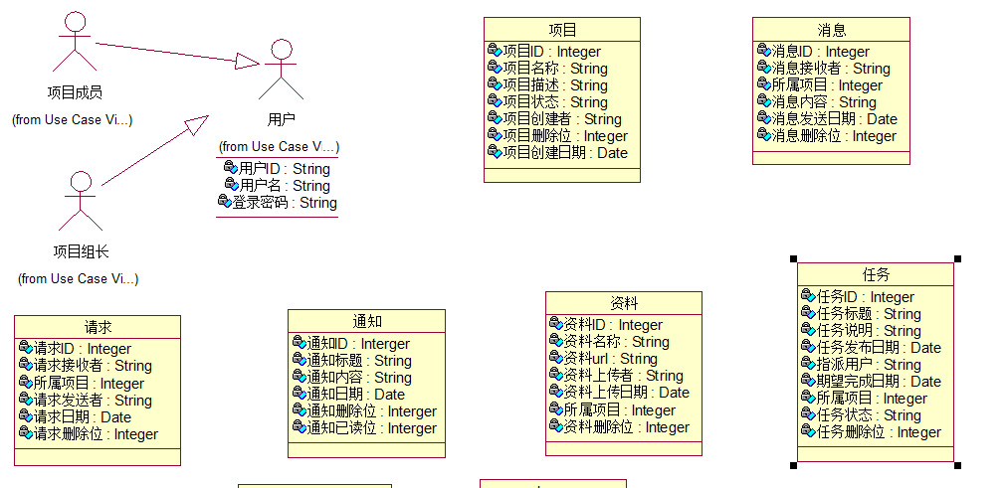
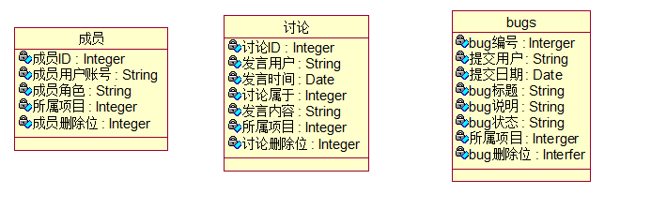

产品的非功能性需求

外部接口说明

用户接口
本系统采用C/S架构，所有的界面使用网页设计风格。

软件接口
无特殊要求。

性能需求
- 权限需求：
根据不同用户的需求设置不同的权限，负责人权限齐全，组员权限单一，并且可设置二级组员。
（2）数据加密
由于是团队项目管理平台，代码的核心部分要求极高，数据加密性要求超高，部分文件需加密。
- 数据备份
允许用户对数据进行备份和恢复，以防止数据被破坏或者丢失。

硬件的限制
无硬件要求

属性

友好性
用户界面采用简约型界面，界面通俗易懂。

安全性
a. 对用户的密码采用md5加密处理和存储；
b. 对数据的删除操作采用假删除，保证数据不被误删；
c. 不同项目之间的数据相互隔离，互不影响；
d. 计算临界值的检查。

可维护性
该平台开发时使用的是MVC（Model-View-Controller）模式，模型，视图和功能的分离，有利于后面对系统的维护。

可转移/换性
该系统使用的是常见的PHP+Apache+Mysql。对于数据库，MySQL可以在Windows和Linux上面运行，而PHP和Apache也有较好的兼容性和不同平台的版本，所有这个系统的可移植性也是比较好的。

5.4系统的运行环境
该系统建议在Windwos上面运行，使用Mysql5.6及以上版本，PHP5及以上版本，Apache2及以上版本。在Linux上面采用相同版本的Mysql,Apache，PHP也可以运行。

5.5 其他需求

5.5.1用户操作需求
系统的初始化主要包括用户初始化、项目初始化，当系统在对应的运行环境下运行起来时，用户就可以直接注册使用，并创建新项目以便完成后续操作。

数据字典抽取

数据字典
对系统中出现的各个实体的属性进行整理，形成数据字典，此可以做为后继开发过程中数据结构设计、数据库设计、数据库表结构设计的主要来源。格式如下例所示：

用户基本信息
属性 | 约束 | 释义 | 备注
员工账号 | 必填 | 员工在系统的编号，唯一标识
姓名 | 必填 | 用户在系统中显示的用户名
密码 | 必填 | 用户登录系统的口令

项目基本信息
属性 | 约束 | 释义 | 备注
项目号 | 必填 | 项目在系统编号，唯一标识 | 自增
项目名称 | 必填 | 显示的项目名称
项目描述 |  | 对一个项目的描述
项目状态 | 必填 | 项目的状态
项目创建者 | 必填 | 创建这个项目的用户
项目创建时间 | 必填 | 创建项目放时间
项目删除位 | 必填 | 0表示未删除，1表示已删除 | 默认0

用户接收消息
属性 | 约束 | 释义 | 备注
消息号 | 必填 | 消息的唯一标识 | 自增
接受者 | 必填 | 接收消息的用户
所属项目 | 必填 | 属于哪一个项目的消息
消息内容 | 必填 | 消息的具体内容
消息发送时间 | 必填 | 发送这条消息的时间
消息删除位 | 必填 | 0表示未删除，1表示已删除
消息已读位 | 必填 | 0表示未读，1表示已读

用户收到的请求
属性 | 约束 | 释义 | 备注
请求号 | 必填 | 请求的唯一标识
请求接收者 | 必填 | 接收请求的用户
所属项目 | 必填 | 属于哪一个项目
请求发送者 | 必填 | 发送请求的用户
请求发送时间 | 必填 | 请求发送的时间
请求处理位 | 必填 | 0表示未处理，1表示同意，2表示拒绝

项目通知
属性 | 约束 | 释义 | 备注
通知号 | 必填 | 通知的唯一标识
通知标题 | 必填 | 通知的标题
通知内容 | 必填 | 通知的具体内容
通知发布日期 | 必填 | 发布通知的日期
所属项目 | 必填 | 所属于哪一个项目
通知删除位 | 必填 | 0表示未删除，1表示已删除

项目资料
属性 | 约束 | 释义 | 备注
资料号 | 必填 | 项目资料的唯一标识
资料名 | 必填 | 资料名称
资料地址 | 必填 | 资料在网络上的资源地址
资料上传者 | 必填 | 上传资料的用户
资料上传日期 | 必填 | 上传资料的时间
所属项目 | 必填 | 属于哪一个项目的资料
资料删除位 | 必填 | 0表示未删除，1表示已删除

项目任务
属性 | 约束 | 释义 | 备注
任务编号 | 必填 | 任务的唯一标识
任务标题 | 必填 | 任务标题
任务说明 | 必填 | 任务详细说明
任务发布日期 | 必填 | 发布任务的日期
指派用户 | 必填 | 指派个哪一个用户
任务期望完成日期 | 必填 | 希望在这个日期前完成该任务
所属项目 | 必填 | 哪一个项目的任务
任务状态 | 必填 | 任务的状态
任务删除位 | 必填 | 0表示未删除，1表示已删除

项目成员
属性 | 约束 | 释义 | 备注
成员编号 | 必填 | 成员的唯一标识
用户账号 | 必填 | 该成员是哪一个用户
成员角色 | 必填 | 成员在项目中担任的角色
所属项目 | 必填 | 是哪一个项目的成员
成员删除位 | 必填 | 0表示未删除，1表示已删除

项目讨论
属性 | 约束 | 释义 | 备注
讨论编号 | 必填 | 一条讨论信息的唯一标识
发言者 | 必填 | 发言的用户
发言时间 | 必填 | 发言时间
所属发言 | 必填 | -1为一级发言，否则为那条发言的评论
发言内容 | 必填 | 发言的内容
讨论删除位 | 必填 | 0表示未删除，1表示已删除

项目问题&BUG
属性 | 约束 | 释义 | 备注
bug编号 | 必填 | bug问题的唯一标识
提交用户 | 必填 | 提交bug的用户
bug提交日期 | 必填 | 提交bug的日期
bug标题 | 必填 | bug的标题
bug说明 | 必填 | bug问题的详细说明
bug状态 | 必填 | bug当前的状态
所属项目 | 必填 | 属于哪一个项目
bug删除位 | 必填 | 0表示未删除，1表示已删除

附录A：需求确认
需求评审报告摘要
需求文档 | 输入名称，标识符，版本，作者，完成日期，...
需求评审报告 | 输入名称，标识符，评审日期，...
评审结论 | [ ] 工作成果合格，“无需修改”或者“需要轻微修改但不必再审核”。  [√] 工作成果基本合格，需要做少量的修改，之后通过审核即可。  [ ] 工作成果不合格，需要做出比较大的修改，之后必须重新对其评审。
评审意见
评审小组成员 | 邵鑫，薛志敏，史沁洋，宋金杭，王孟浩

